2-3 任意角的三角函數
重點一：任意角的三角函數定義
平面上，設$θ$為一在標準位置上的角，若點P(x,y)為角$θ$終邊上異於原點的任一點，且$\overline{\text{OP}}=\sqrt{x^{2}+y^{2}}=r$。則
$\text{sin}θ=\frac{y}{r}$，$\text{csc}θ=\frac{r}{y}$。
$\text{cos}θ=\frac{x}{r}$，$\text{sec}θ=\frac{r}{x}$。
$\text{tan}θ=\frac{y}{x}$，$\text{cot}θ=\frac{x}{y}$。

範例1. 在標準位置角的終邊上，取一點，求之六個三角函數值。  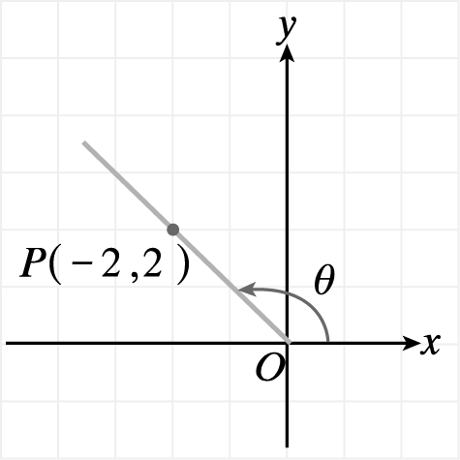 | 練習1.(1) 在標準位置角的終邊上，取一點，求之六個三角函數值。  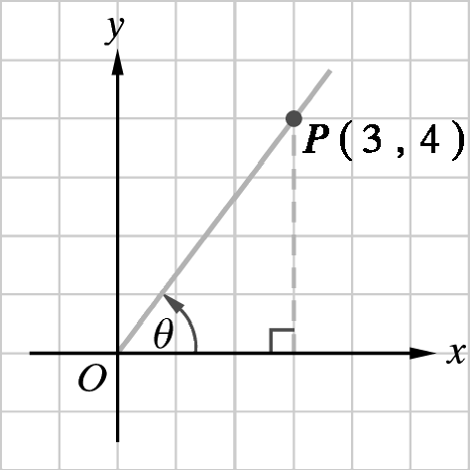  (2)求圖中θ 角的六個三角函數值。  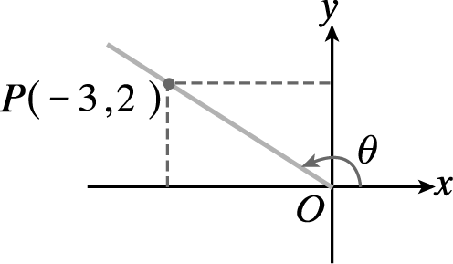
範例2 在標準位置角的終邊上，取一點，求之六個三角函數值。 | 練習2.求圖中θ 角的六個三角函數值。  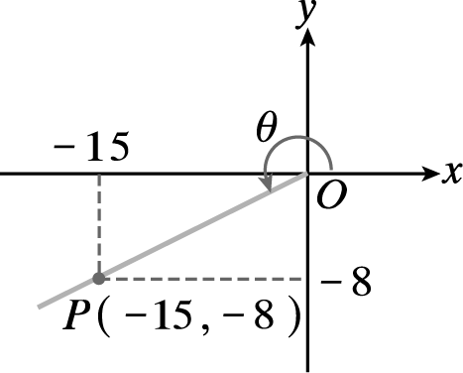

範例3. 在標準位置角的終邊上，取一點，求之六個三角函數值。 | 練習3.求圖中θ 角的六個三角函數值。  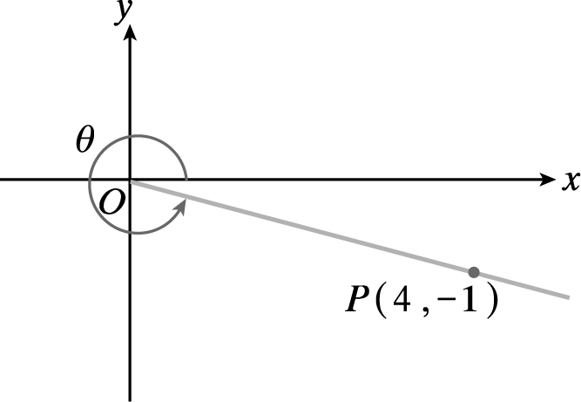
重點二：象限內的三角函數值之正、負：
 | 一 | 二 | 三 | 四
$$\text{sin}θ=\frac{y}{r}$$ | + | + | - | -
$$\text{cos}θ=\frac{x}{r}$$ | + | - | - | +
$$\text{tan}θ=\frac{y}{x}$$ | + | - | + | -

範例4. 已知sinθ < 0、tanθ > 0，則θ 為第幾象限角？  解答 第三象限角 | 練習4. 求分別為第幾象限角？  (1) ，  (2) ，  (3) ，  解答 二 , 二 , 三
範例5. 若tanθ = − 1，且secθ < 0，試求其他五個三角函數值。 | 練習5. 若，且cscθ > 0，試求其他五個三角函數值。  解答 ，，，，
範例6. 若，且，求其他五個三角函數值。  解答 ，，  ，， | 練習6. 若secθ = 5、cotθ < 0，試求其他五個三角函數值。  解答 ，，，，
重點三：象限角的三角函數值：

(1,0)

(-1,0)

(0,1)

(0,-1)
 | $$0^{∘}$$ | $${\text{90}}^{∘}$$ | $${\text{180}}^{∘}$$ | $${\text{270}}^{∘}$$ | $${\text{360}}^{∘}$$
$$\text{sin}θ$$ | 0 | 1 | 0 | -1 | 0
$$\text{cos}θ$$ | 1 | 0 | -1 | 0 | 1
$$\text{tan}θ$$ | 0 | 無意義 | 0 | 無意義 | 0
$$\text{cot}θ$$ | 無意義 | 0 | 無意義 | 0 | 無意義
$$\text{sec}θ$$ | 1 | 無意義 | -1 | 無意義 | 1
$$\text{csc}θ$$ | 無意義 | 1 | 無意義 | -1 | 無意義

範例7. 在軸上取一點，此時之標準位置角的角度為，求之各三角函數值。 | 練習7.取一點，此時之標準位置角的角度為180，求之各三角函數值。
範例8. 在軸上取一點，此時之標準位置角的角度為，求之各三角函數值。 | 練習8.取一點，此時之標準位置角的角度為，求之各三角函數值。
範例9. 試求sin30°cos180° + cos60°sin90°之值。  解答 0 | 練習9. 試求之值。  解答 1
重點四：廣義角之三角函數化為$θ$角的三角函數
(1)負角公式：
$\text{sin}(−θ)=−\text{sin}θ$ $\text{cos}(−θ)=\text{cos}θ$ $\text{tan}(−θ)=−\text{tan}θ$
$\text{cot}(−θ)=−\text{cot}θ$ $\text{sec}(−θ)=\text{sec}θ$ $\text{csc}(−θ)=−\text{csc}θ$
(2)任意角化銳角公式：
利用同界角大角化小$⇒$$f(\text{廣義角})=f(n×{\text{360}}^{∘}+A)=f(A)$，$0°≤A<\text{360}°$
$$f(A)=f(k×{\text{90}}^{∘}±θ)=\left\{\begin{matrix}±\text{同函數}(θ) , \text{當k為偶數} \\ ±\text{餘函數}(θ) , \text{當k為奇數}\end{matrix}\right.$$
口訣：奇變偶不變，正負看象限，大小看銳角。

範例10. 將下列三角函數化成銳角三角函數  - sin230°  - cos170°  - tan( − 310°)  - sec( − 350°)  解答 (1) − sin50°;(2) −cos10° (3)tan50°  ;(4)sec10° | 練習10. 將下列各三角函數化成銳角三角函數：  (1) =  (2) =  (3) =  (4) =  (5) =  (6) =  答
範例11. 求下列各三角函數值：  (1) =  (2) =  (3) =  (4) =  (5) =  (6) =  解答 ,,,,,2 | 練習11. 求下列各三角函數值：  (1) =  (2) =  (3) =  (4) =  (5) =  (6) =  解答
範例12. 求下列各三角函數值：  - sin930°  - cos540°  - tan1110°  - cot( − 1500°)  - sec( − 1800°)  - csc( − 945°)  解答 (1);(2) − 1;(3);(4)  ;(5)1;(6) | 練習12.求下列三角函數值：  - sin( − 480°)  - cos( − 495°)  - tan( − 840°)  - cot780°  - sec3660°  - csc1920°  解答 (1);(2);(3);(4)  ;(5)2;(6)
範例13.試利用或，求下列三角函數值：  (1)cos120°  (2)sin240°  解答 (1);(2) | 練習13.試利用或，求下列三角函數值：  (1)tan( − 600°)  (2)sec( − 660°)  解答 (1);(2)2
範例14. 化簡
解答 1

練習14. 化簡
解答 0

範例15. 設，，求所有可能的值。  解答 或 | 練習15. ，，求可能的值？。  解答 或
2-3習題 班級 姓名 座號
1. 、cosθ < 0，求tanθ 及secθ 之值。

解答 ，

2. 求下列三角函數值：
(1)sin315° (2)cos1440° (3)

(4) (5) (6)tan( − 405°)

解答 (1);(2)1;(3)1;(4);(5);(6) − 1
3.設0 ≤ θ < 2π，求下列各式的θ 值：
(1) (2)

(3)tanθ = 0 (4)sinθ = − 1

解答 (1)240°或300°;(2)120°或240°;(3)0°或180°;(4)270°
4.化簡

解答 0

5.求下列各式之值：
(1)sin210° + tan( − 495°) + cos( − 420°)

(2)

(3)

解答 (1)1;(2)1;(3)
6.求cos0° + cos1° + cos2° + cos3° + … + cos178° + cos179° + cos180°之值。

解答 0

